ІНФОРМАЦІЙНЕ ПОВІДОМЛЕННЯ
про намір зміни тарифу
на послуги з управління побутовими відходами -
операцію відновлення змішаних побутових відходів
та намір встановлення тарифу
на послуги з управління побутовими відходами –
операцію відновлення роздільно зібраних побутових відходів
ТОВ «МС СОЦІАЛЬНИЙ ПРОЕКТ»

У відповідності до Наказу Міністерства регіонального розвитку, будівництва та житлово-комунального господарства України від 05.06.2018 №130 «Про затвердження Порядку інформування споживачів про намір зміни цін/тарифів на комунальні послуги з обґрунтуванням такої необхідності» (із змінами, внесеними згідно з Наказом Міністерства розвитку громад, територій та інфраструктури від 05.06.2024 № 512), ТОВ «МС Соціальний проект» доводить до відома споживачів інформацію про намір встановлення тарифів на послуги з управління побутовими відходами, а саме на операцію відновлення змішаних побутових відходів.
Станом на поточну дату діє тариф на послуги з управління побутовими відходами, встановлений рішенням Виконавчого комітету Житомирської міської ради від 16.10.2024 №1633
Основними причинами зміни тарифу є:
- Зростання цін на енергоносії. З жовтня 2024 року відбулося значне подорожчання вартості електроенергії з 9,67 грн/кВт з ПДВ до 14,26 грн/кВт з ПДВ, тобто на 47%, що є основним ресурсом роботи підприємства;
- Інфляційні процеси. Зростання цін на товари і послуги підвищило фактичні витрати підприємства на закупівлю паливно-мастильних матеріалів, а саме вартість дизельного палива зросла з 46,73 грн/л з ПДВ до 56,99 грн/л з ПДВ, тобто на 22% та інших матеріальних ресурсів;
- Підвищення законодавчо встановленого розміру мінімальної заробітної плати на 8%, що впливає на розмір оплати праці працівникам основного виробництва. В свою чергу це призводить до збільшення загального фонду оплати праці та розміру нарахувань єдиного соціального внеску та утримань із заробітної плати працівників: податку на доходи фізичних осіб та військового збору;
- Зміни щодо зносу обладнання. Значно зросли витрати на ремонт та технічне обслуговування обладнання виробничого призначення, які включені до складу витрат підприємства.
Розрахунок планового тарифу виконано відповідно до Порядку формування середньозваженого тарифу на послугу з управління побутовими відходами, а також тарифів на збирання, перевезення, відновлення та видалення побутових відходів, затвердженого постановою Кабінету Міністрів України від 26.09.2023 №1031.
Загальний розмір планового тарифу на операцію відновлення змішаних побутових відходів для всіх категорій споживачів становить 192,00 грн з ПДВ за 1 куб м або 1 571,80 грн з ПДВ за 1 т
Загальний розмір планового тарифу на операцію відновлення роздільно зібраних побутових відходів для всіх категорій споживачів становить 89,52 грн з ПДВ за 1 куб м або 2 037,48 грн з ПДВ за 1 т
Структуру тарифів на операції відновлення змішаних та роздільно зібраних побутових відходів наведено в табл.1 та табл.2

Таблиця 1. Структура тарифу на операцію відновлення
змішаних побутових відходів

Таблиця 2. Структура тарифу на операцію відновлення
Роздільно зібраних побутових відходів
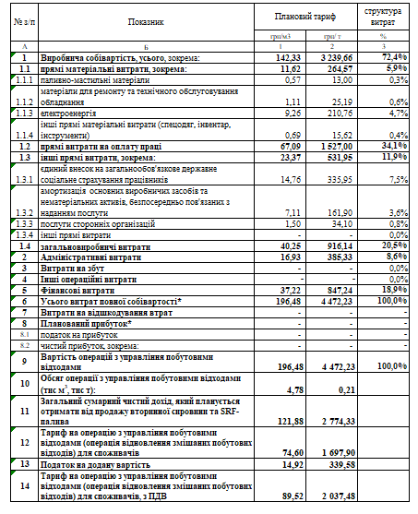
Діючий тариф не забезпечує відшкодування фактичних витрат на виконання операції з відновлення змішаних побутових відходів (рівень відшкодування становить лише 34,1%).
Діючий тариф був встановлений 16.10.2024р (введений в дію з 01.11.2024), не коригувався з врахуванням поточних операційних витрат Товариства, тому виникла необхідність привести його у відповідність до законодавчих вимог та економічно обґрунтованих витрат.
Порівняння планових та діючих тарифів наведено в табл.3
Операції відновлення змішаних побутових відходів плануються надаватися постійно.
Таблиця 3. Порівняння витрат на операцію відновлення
змішаних побутових відходів
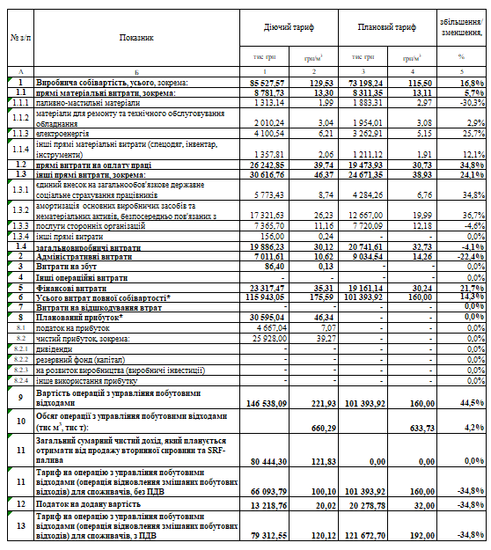

Плата за послуги з управління побутовими відходами – операцію відновлення змішаних побутових відходів для мешканців м Житомира, які проживають у багатоквартирних будинках, становитиме – 37,60 грн. на 1 людину в місяць, а для мешканця приватного сектору – 41,60 грн.
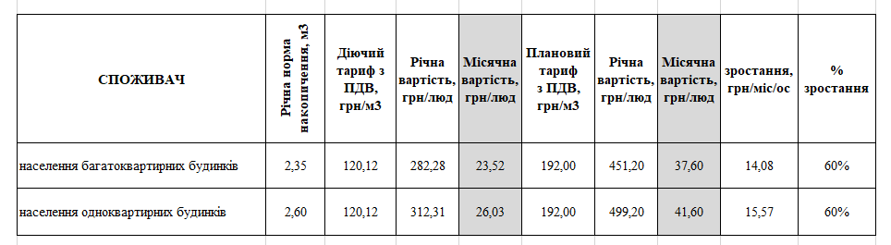
Зауваження та пропозиції від фізичних та юридичних осіб, їх об’єднань приймаються протягом 10 календарних днів, з дня опублікування інформації про намір встановлення тарифу на послуги з управління побутовими відходами - операцію відновлення змішаних побутових відходів, а саме з 04 березня 2026 року по 14 березня включно, на адресу виконавця комунальної послуги ТОВ «МС Соціальний проект»: проїзд Складський, 20, м. Житомир, 10001 або електронну пошту llcmssocialprogect@gmail.com, або за моб.тел. +380968002454, - та на адресу Виконавчого комітету Житомирської міської ради: майдан імені С.П. Корольова, 4/2, м. Житомир, 10014.
Основним способом доведення інформації про намір встановлення тарифу на послуги з управління побутовими відходами - операцію відновлення змішаних побутових відходів ТОВ «МС Соціальний проект», де розміщено весь масив необхідної інформації є офіційний веб-сайт Житомирської міської ради в мережі Інтернет https://zt-rada.gov.ua/.

Директор
ТОВ «МС Соціальний проект» _____________ Євгеній БАРАХ

